Associazione Culturale
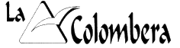
Civica Scuola di Arte e Musica
OSIO SOPRA

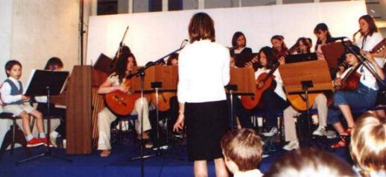

Guitars & Other

Prof.ssa Manuela Bonfanti

Chitarre: | Francesca Biava  Daniela Borelli  Elisabetta Brugali  Mattia Brugali  Sofia Cologni  Marianna Giassi  Rosanna Falabretti  Federica Magnoni
Percussioni: | Diego Adragna  Enrico Brugali  Michele Levati  Francesco Pelicioli  Lorenzo Roncelli
Clarinetti: | Giulia Angeloni  Silvia Belotti
Flauti: | Chiara Brugali  Serena Paris
Sax: | Laura Rubini
Pianoforte: | Elisa Capelli

